**AJE学术英语语法检查器**

**机构用户操作指南**

## **关于American Journal Experts (AJE)**

AJE于2004年在美国北卡罗来纳州达勒姆成立，为Springer Nature出版集团旗下品牌，并于2019年7月在中国注册实体经营机构美刊在线（北京）信息咨询有限公司，其成立目的是为了使科研交流更快速、更公平和更有用。自成立以来，我们的团队已在447个研究领域编辑了超过92万篇论文，AJE已经帮助成千上万的国际研究人员消除语言障碍，并将他们的成果发布在世界知名期刊上。公司专业的编辑团队来自全美顶尖高校和科研院所，提供包括从期刊选择、语言润色、学术翻译到格式排版的全方位一站式科研发表支持服务。目前，AJE已经服务了800多所中国高校以及相关科研课题组，润色完成了超过300,000篇科研论文，持续助力中国科研成果荣获更高的国际影响力。

# **如何使用AJE学术英语语法检查器？**

AJE学术英语语法检查器（AJE Grammar Check）采用最先进的机器学习技术，为学术文稿提供免费在线语法检查。创建账户即可保存过往的报告，并获得一份质量报告，更全面地评估文稿的语法、清晰度、一致性性和可读性。

按照如下步骤操作即可开始使用AJE 学术英语语法检查器：

**第一步，**点击并前往机构专属链接（[www.aje.com/c/BNU10](http://www.aje.com/c/BNU10)）。

**第二步，**进入机构专属页面，点击页面右上角“登录/注册”按钮，使用邮箱注册账户并登录。

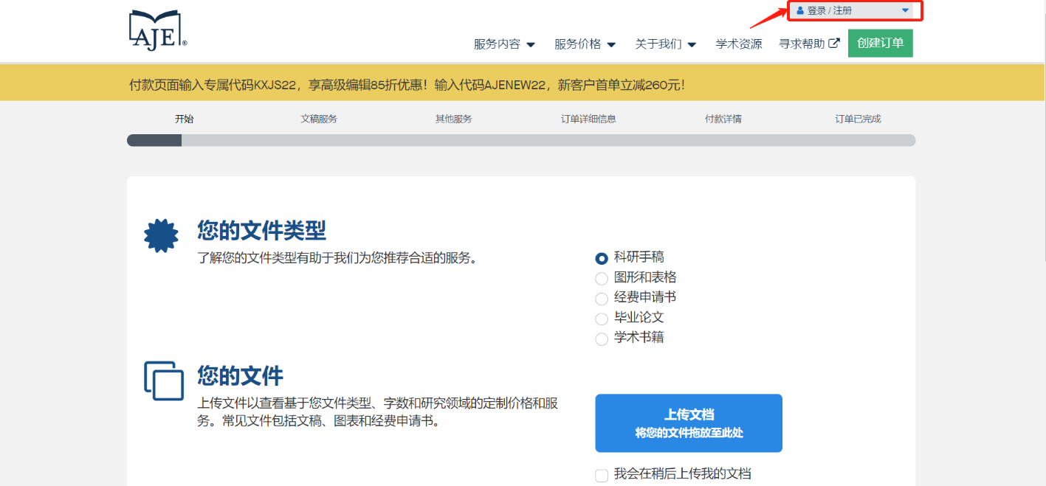

**第三步，** 点击右上角“AJE AI工具”，在菜单栏点击“语法检查”，进入AJE 语法检查工具界面。

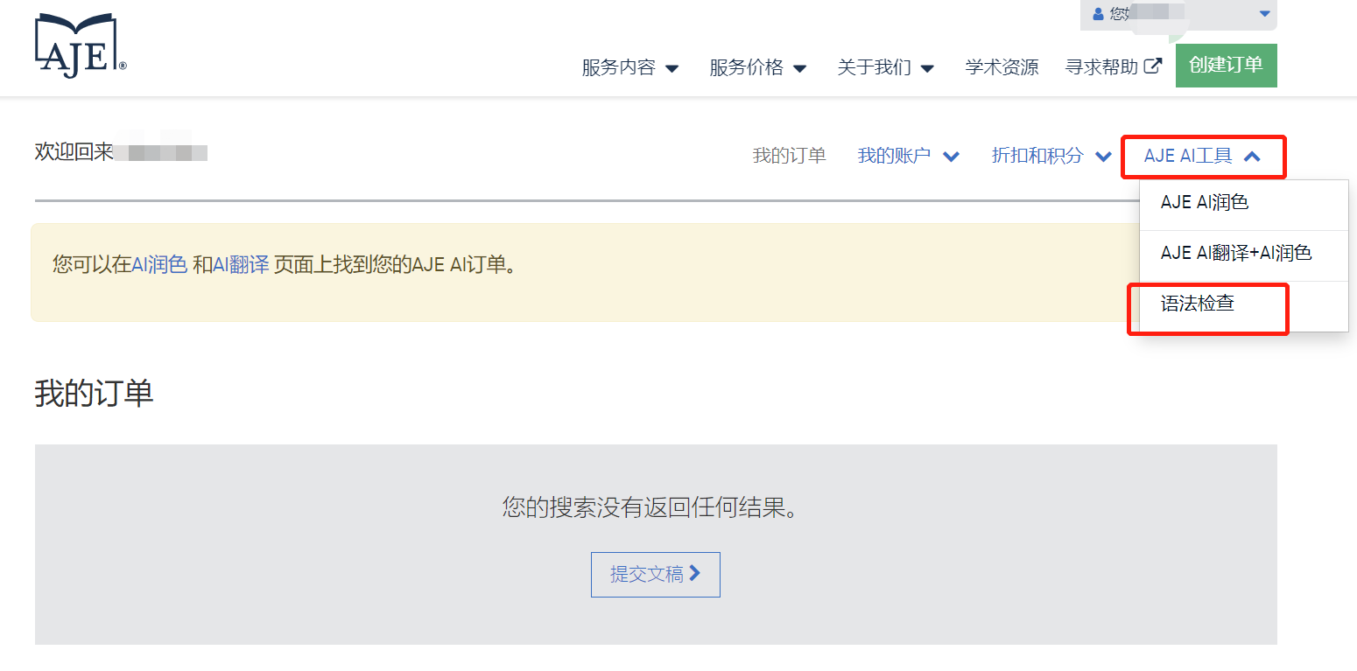

**第四步，** 将稿件拖入灰色框中，并点击右侧“开始检查”按钮，3-5分钟后即可完成语法检查。

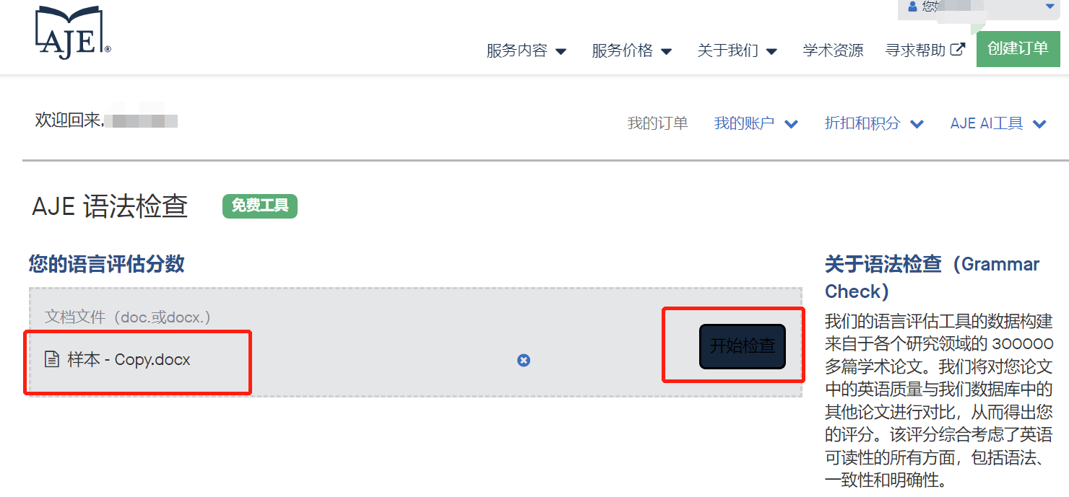

**第五步，** 完成语法检查后，系统会显示稿件语言评分情况，分数从1-10分不等，评分越高表示稿件语言质量越高。同时，还会对稿件中存在的错误和问题类型进行汇总整理。

